附件6

**河南省社会保障网上服务平台基数申报指南**

**一 单位网厅登录**

1输入网址进入河南省社会保障网上服务平台，网址地址：[http://222.143.34.121/portal/#/home](http://222.143.34.121/portal/" \l "/home)

2.选择单位办事通道进入



3.登录时请插入UK，使用数字证书登录



4.输入证书密码，登录成功进入河南省社会保障网上服务大厅首页

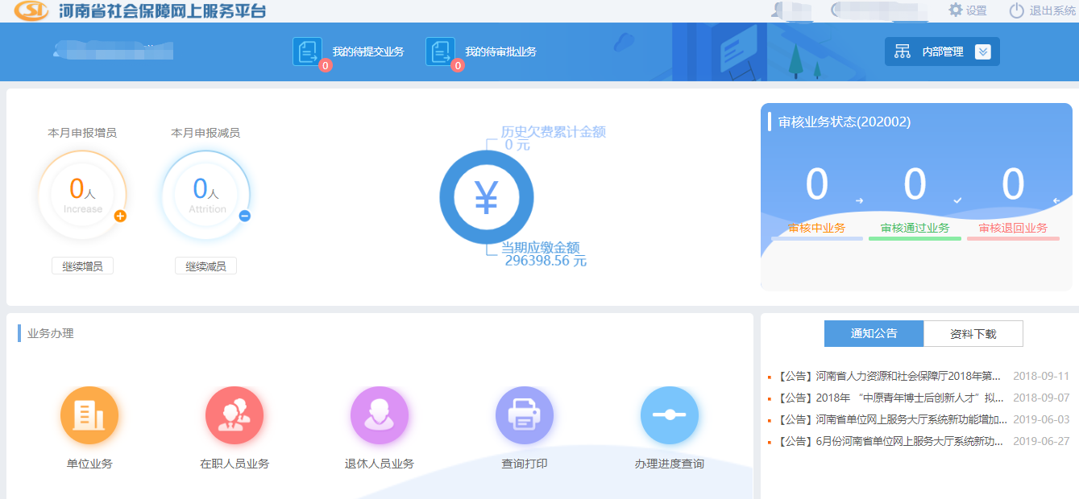

**二职工工资收入申报**

1.登录单位网厅成功后首页选择单位业务菜单

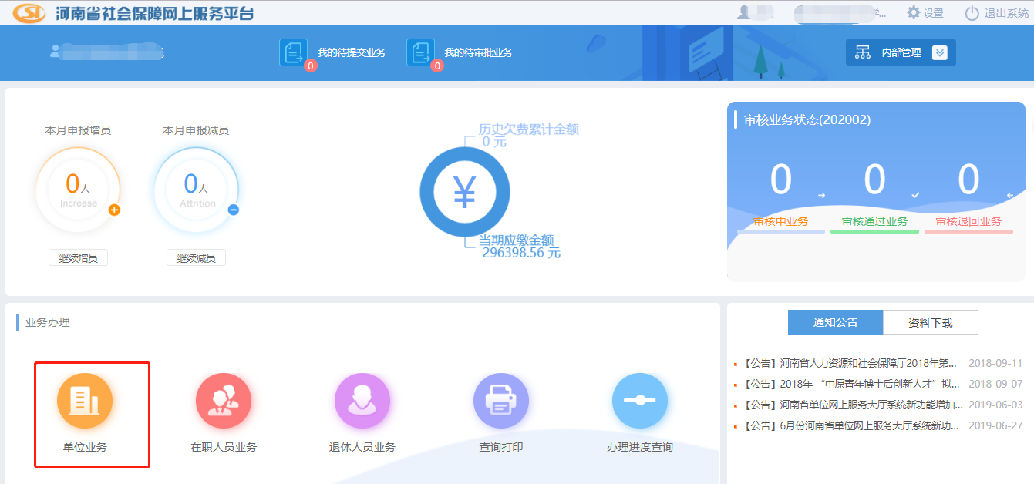

2.选择单位职工工资收入申报菜单

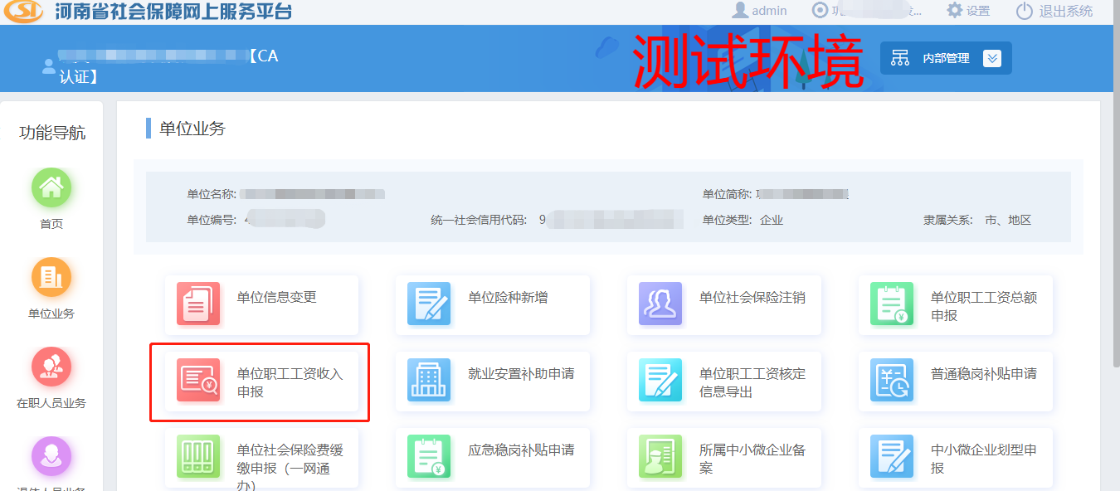

3.进入业务界面后，点击【模板下载】按钮，会下载一个压缩包，解压后为需要填写的Excel报盘。报盘中的信息为需要申报工资收入的人员信息。该报盘仅需录入月申报工资一栏即可，其他部分不可编辑。如果报盘中包含已经不在当前参保单位的人员，月申报工资一栏填写“0”即可。

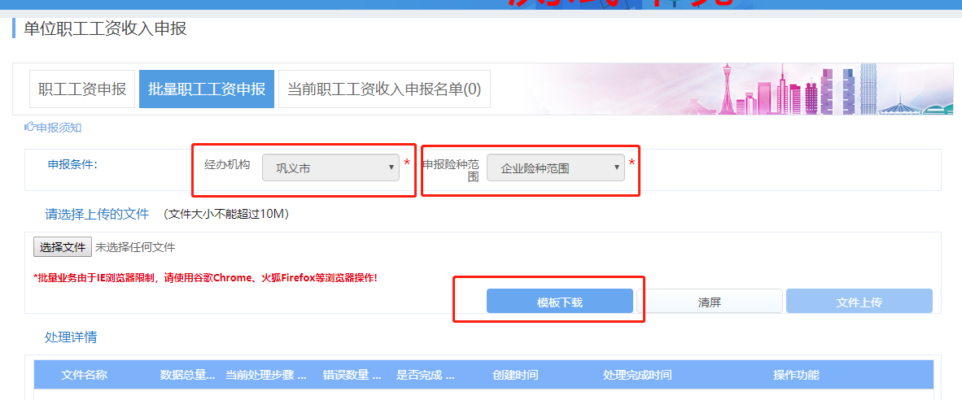

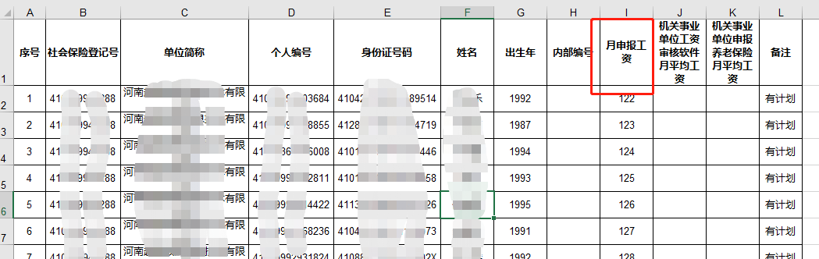

4.报盘填写完成确认无误后，可以点击【选择文件】按钮，选择需要上传的报盘文件。选择文件后点击【文件上传】按钮，弹出如下提示表示文件上传成功，系统会自动校验上传的报盘文件数据。

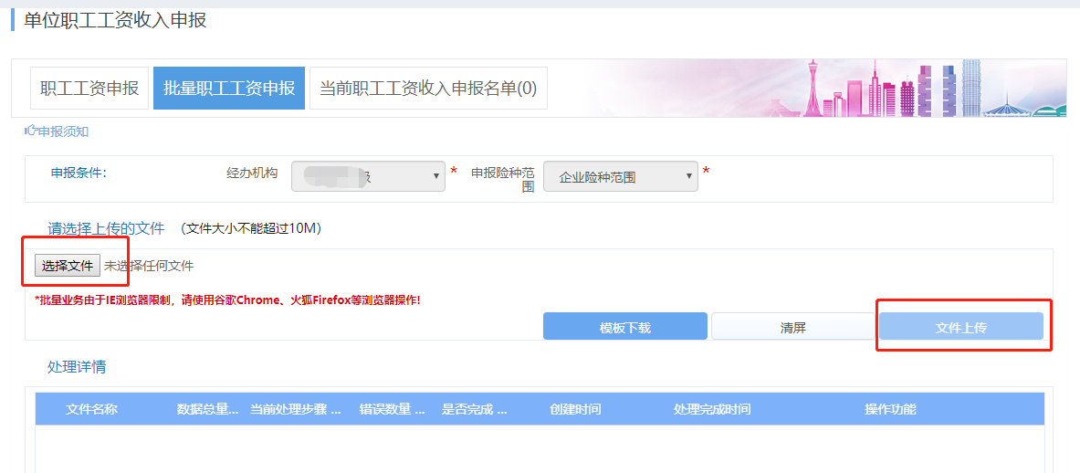

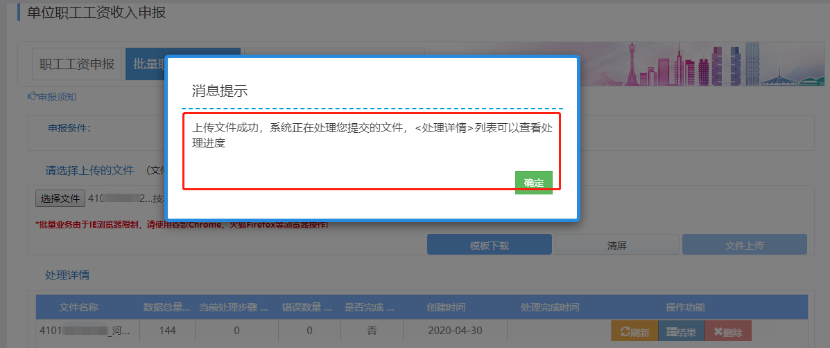

5.①上传成功后可以在处理详情中查看当前处理的结果，点击【结果】按钮，可以看到处理失败的错误信息，如果有错误，请根据提示修改信息后重新上传。完全无误的，则表示数据符合要求。②上传成功的数据可以在【当前职工工资收入申报名单】的页面看到，可以单个进行修改。③确认数据无误的，可返回首页，到我的待提交业务中提交业务。

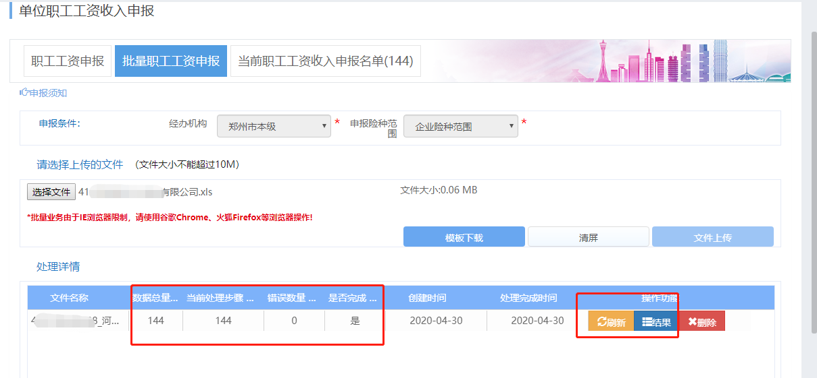

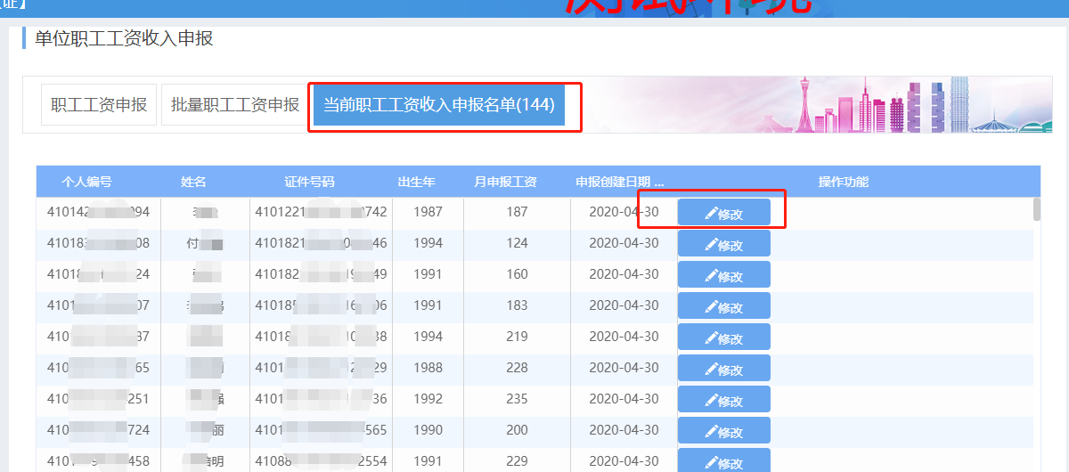

6.数据信息核实无误的，请在首页我的待提交业务中进行业务提交。

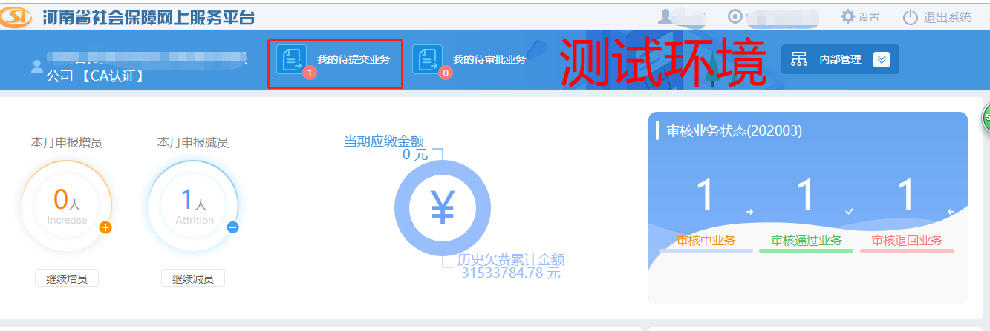

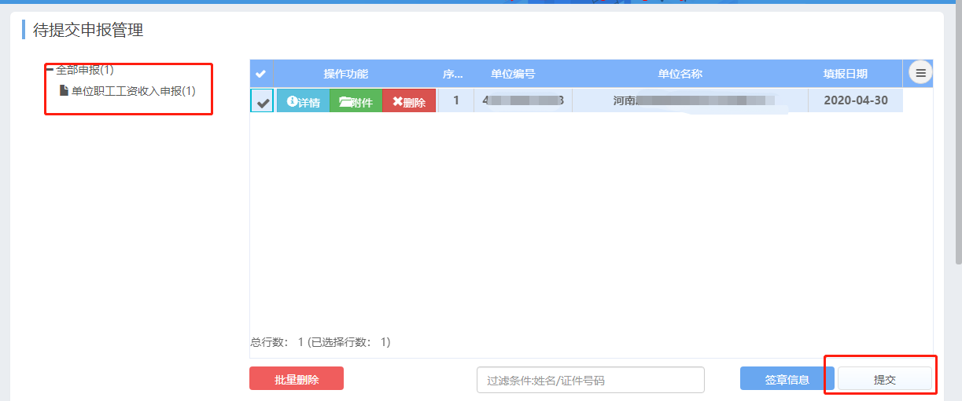

1. 机关事业单位要注意：

①机关养老保险险种和工伤、失业保险险种如果是两个单位编号，则两个单位编号均需进行基数申报。

②机关事业单位养老、工伤、失业保险险种为一个单位编号，但参保人员中存在养老和工伤、失业险种有两个个人编号的，“申报险种范围”要先选则机关险种，导出机关养老保险险种报盘并填报，申报机关养老保险缴费基数，申报成功后，“申报险种范围”再选择为企业险种，导出工伤、失业险种报盘，申报两个个人编号人员的工伤、失业险种缴费基数。